«Күлкімен өткен әрбір күн»
Мақсаты: Адам бойындағы құнды қасиеттер туралы түсініктер беру, Күлкі және жымиюдың адам өміріндегі қажеттілік екенін түсіндіру;
Дамытушылық: Балаларға жылы жымиып, шынайы күліп жүру керектігіне көздерін жеткізе отырып, жақсы істер жасай білу іскерліктерін дамыту;

Баяндама.
Күлкінің адамның денсаулығына тигізетін пайдасы өте көп. Ғалымдар көп күлетін адамдар аз ауырады дейді. Және ондай адамдардың жүрегі өте жақсы жұмыс жасайды екен. Басыңыз ауырғанда біраз уақыт жақсылап күлетін болсаңыз, басыңыздың ауырғаны да басылады. Тіпті тісіңіз ауырып отырса да, қызықты бір күлкілі фильм қараңызшы, ауырғаныңызды ұмытып та кетесіз. Және күлкі тыныс алуды да жақсартады. Күлген кезде тыныс жолдары өте жақсы жұмыс жасайды.
Таңертең айнадан өзіңізге қарап,жымисаңыз, көңіл-күйіңіз көтеріледі. Күлкісіне қарап адамдардың қандай екендігін байқауға болады. Үнемі күліп жүретін адамдардың мінезі жақсы,достары көп болады, олар көп ашуланбайды.
Статистика бойынша балалар күніне 300 - 400 рет, ал ересектер 15 - 20 рет қана күледі екен.
● Күлкіні зерттейтін ғылым - гелотология деп аталады.
● Күлкі өкпені «тазалайды». Күлген уақытта ұзағырақ, терең тыныс аламыз да, өкпені аз да болса жаттықтырып, қан айналымын жақсартамыз.
● Күлкі артық салмақты азайтады. Күнделікті 15 минуттық күлкі аптасына үш рет жасалатын 30 минуттық жаттығуды алмастырады.
● Күлкі - жақсы демалыс. 5 минуттық риясыз күлкі 30 - 40 минуттық демалыспен пара - пар.
● Көпшілік ойлағандай күлкі әжім түсірмейді. Мамандардың айтуынша күлкі бет бұлшықеттерін күшейтіп, теріні сауықтырып, жасартады.
● Ерлерге қарағанда әйелдер жиі күледі. Оларға бұл нәрсе табиғаттан берілген.
● Күлімдеу өте жұқпалы нәрсе. Кездейсоқ біреуге жымисаң, ол да саған жауап ретінде жымия бастайды.
Күле білуде өнер деп бекерге айтылмаса керек.

1.Амандасу.
Шарты: Әуен бойынша бірінің артына бірі тұрып,алдыңға адамның көрсеткен қимыл қозғалысын қайталап, амандасу.
2.Таныстыру.
Шарты: ортаға шығып сурет арқылы өздерін таныстыру.
3.Баяндама. Күлкі туралы қызықты деректер.
4.Қимылды ойын: «Кім шапшаң»
Шарты: қолдарындағы шарды лақтыра отырып, берілген суретті тездетіп бояп шығу.
5.Сергіту сәті: «Қолғаптар сөйледі»
Мақсаты: Баланың тілінің дамуында жалпы негізінде, саусақ қол моторикасында өте маңызды болып табылады. Саусақ ойындар арқылы баланың сөйлеуге деген талпынысы, қабілеті артады және де ынтасы артады.
«Ұлттық құндылықтар» (Сұрақ- жауап)
Мақсаты:
Көңілді ойын: «Мен әншімін»

Қортындылау:
Ал аналар , күлейік!
Күліп өмір сүрейік.
Қабақ түйген не керек,
Көңілді боп жүрейік!- деп бүгінгі дөңгелек үстелімді аяқтаймын.
Келгендеріңізге алғыс білдіремін. Күліп жүріңіздер, қуанышты күндеріңіз көп болсын!

ЖШС «Жас Батыр Атырау» балабақшасы

Ата- анамен бірлескен жұмыс.
Дөңгелек үстел.
Тақырыбы: «Күлкімен өткен әрбір күн »
Ересек тобы: «Жұлдыз»
Күні: 15.02.2024 ж.


Тәрбиеші: Сагипова Н.Т

Атырау қаласы 2024ж
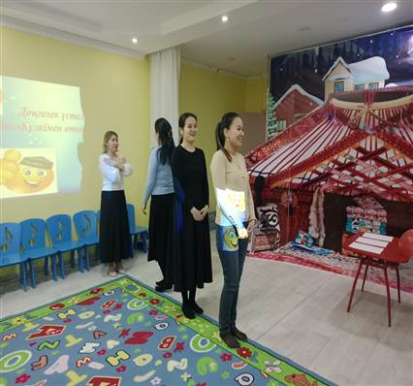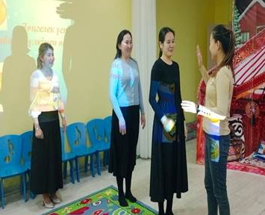
Көңілді амандасу
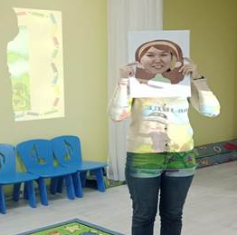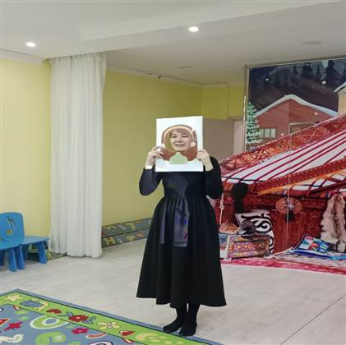
Таныстыру.
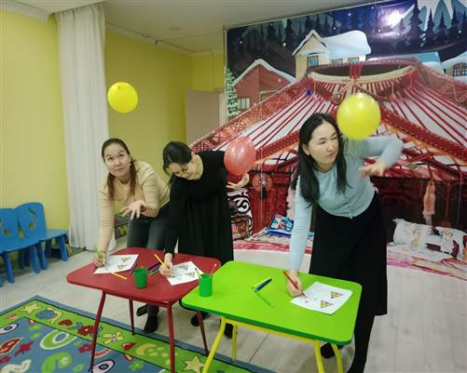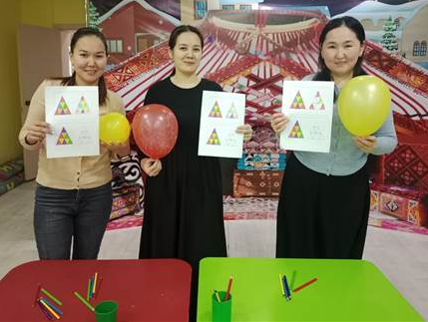
Қимылды ойын : «Кім шапшаң»
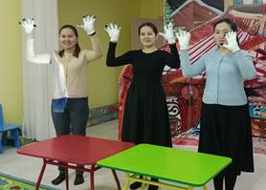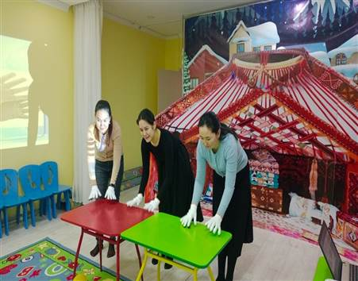
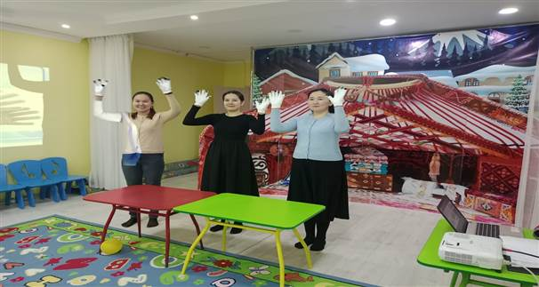
Сергіту сәті: «Қолғаптар сөйлейді»
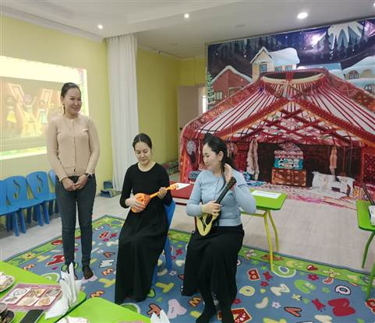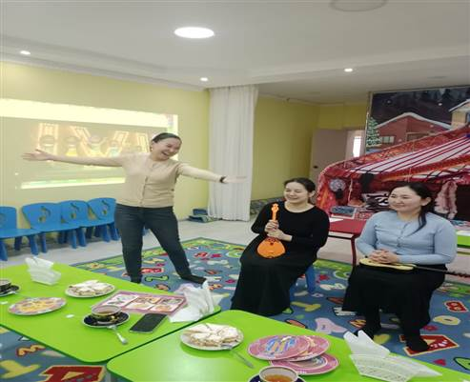
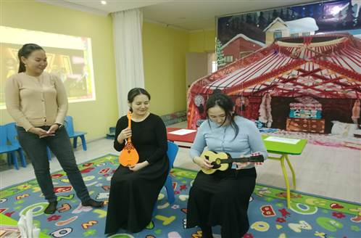 «Әнші болғым келеді»

